# Практическое задание 1

**Тема 1.2. Технологии управления базами данных**

**Задание 1. Разработка диаграммы базы данных страхового агентства.**

1. Создать с помощью СУБД MS SQL Server БД INSURANCE (контекстное меню *Базы данных – Создать базу данных*), которая состоит из следующих таблиц (контекстное меню *Таблицы – Создать таблицу*) (рис. 1.1–1.3):

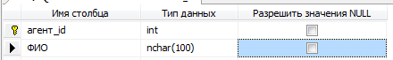

Рис. 1.1. Структура таблицы «Агенты»

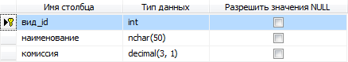

Рис. 1.2. Структура таблицы «Виды_страхования»

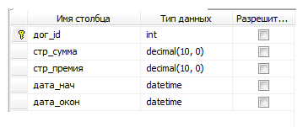

Рис. 1.3. Структура таблицы «Договоры»

1. Установить связь таблицы «Договоры» с таблицами «Агенты» и «Виды_страхования». Создать диаграмму БД INSURANCE.

**Рекомендации по выполнению задания**

1. Используйте СУБД MS SQL Server Express + среда SSMS (бесплатное ПО).

2. Выполните предлагаемые задания. Вставьте скриншот диаграммы в документ MS Word.

3. Вышлите файл cо скриншотом диаграммы.